**Лабораторная работа 2**

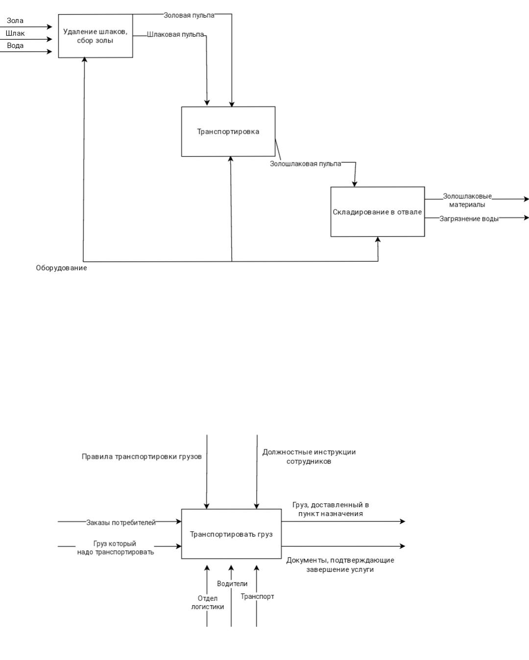Таким образом, построение модели бизнес-процесса транспортировки груза с использованием нотации IDEF0, позволит значительно сократить затраты на исправление возникших ошибок и неожиданных рисковых.Ситуаций как во временном соотношении, так и в денежном. Оптимизационная модель позволит функционировать компании как один механизм, что в свою очередь будет говорить об эффективности и качестве оказываемых услуг по транспортировке груза. В целом предприятие по грузоперевозке автомобильным транспортом будет оставаться конкурентоспособным на рынке транспортных услуг, оказывая качественную доставку.Грузов точно в срок и в надлежащем виде, при этом цены на услуги будут оставаться на приемлемом уровне для заказчика**.**

Исходя из рисунка видно, что на входе в модель представлены два обьекта: заявки потребителей и груз, без которых не произойдет основного процесса – транспортировка груза. Сверху представлены элементы управления процессом транспортировки груза, такие как правила транспортировки и должностные инструкции сотрудников. Нижняя сторона отражает механизмы, с помощью которых осуществляется основной бизнес-модели.